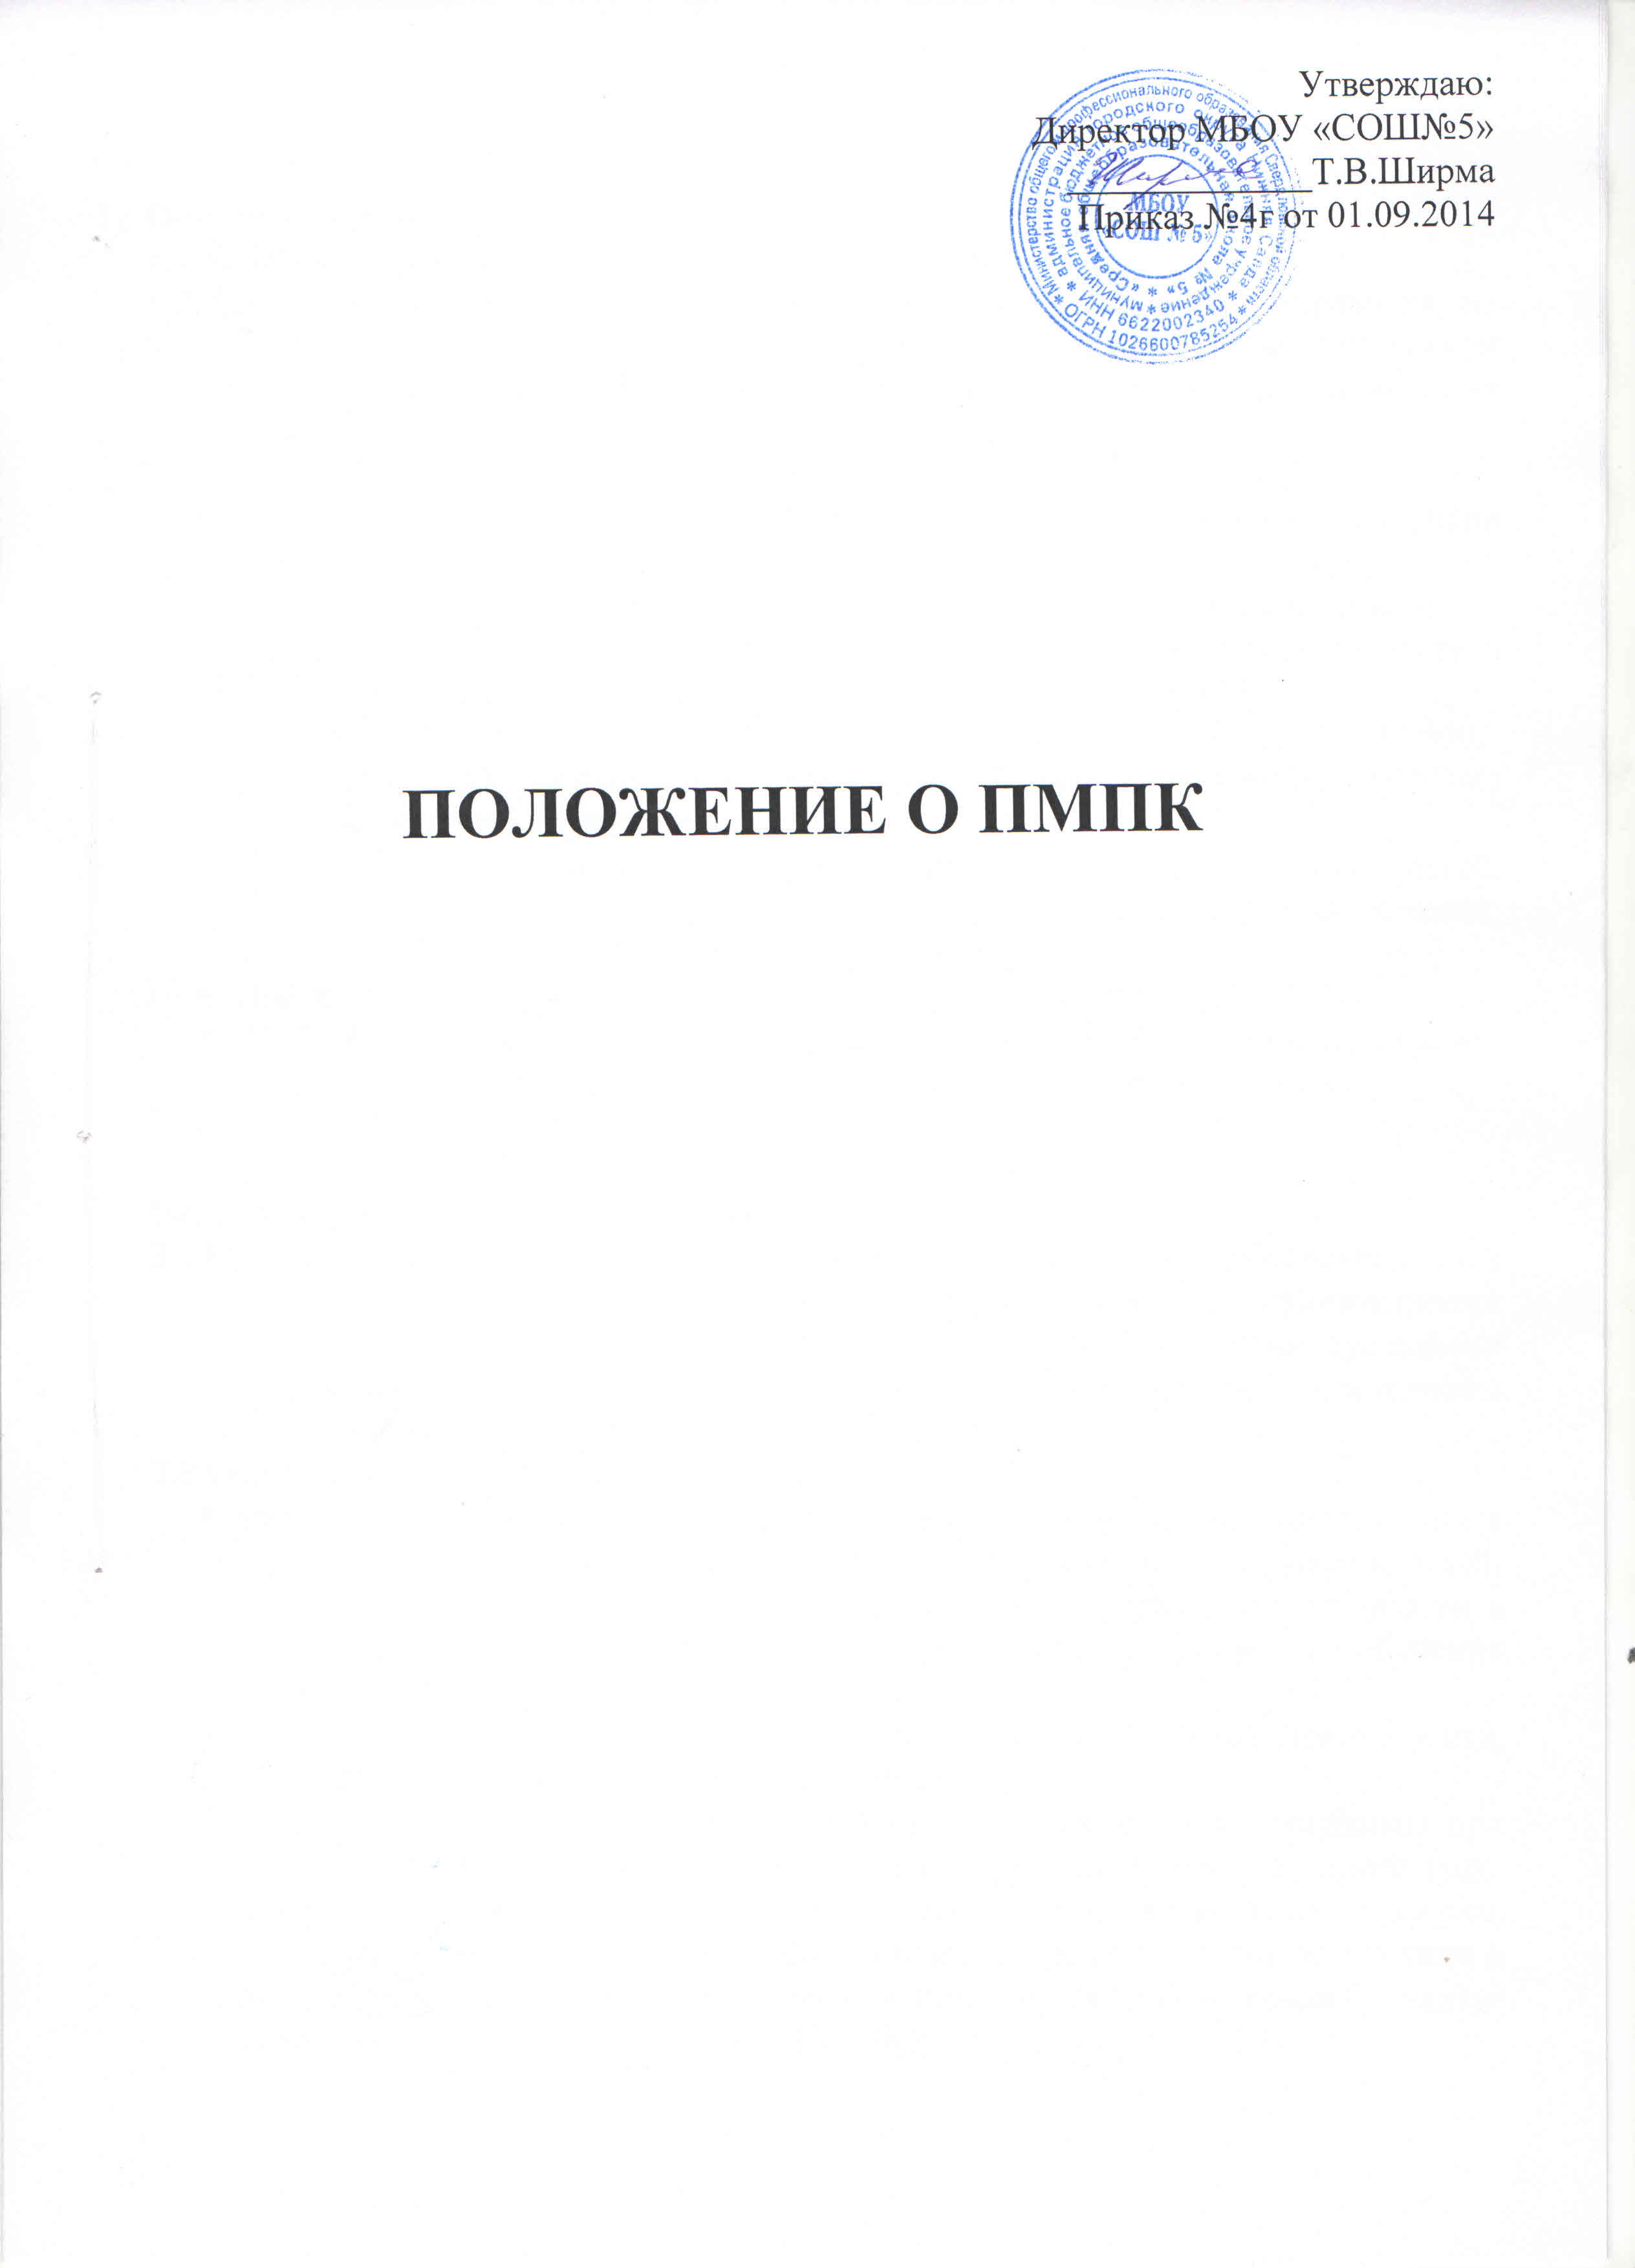

- Общие положения.
  - ПМПк организуется на базе МБОУ» СОШ № 5».
  - Деятельность ПМПк осуществляется в интересах ребенка, направлена на решение проблем, связанных со своевременным выявлением социальной адаптации детей с различными отклонениями в развитии, исходя из индивидуальных особенностей конкретного ребенка.
  - Школьный ПМПК в своей деятельности руководствуется:
    - международными актами в области защиты прав и законных интересов ребёнка;
    - ФЗ РФ № 273 от 29.12.2012 г. «Об образовании в Российской Федерации»;
    - Федеральным Законом «Об основах системы профилактики безнадзорности и правонарушений несовершеннолетних» от 24.06.99г. №120-ФЗ;
    - Рекомендательным письмом Министерства образования РФ от 27.03.2000г. №27/901-6 «О психолого-медико-педагогическом консилиуме (ПМПк) образовательного учреждения»;
    - Типовым положением об образовательном учреждении для детей, нуждающихся в психолого-педагогической и медико-социальной помощи, утверждённым постановлением Правительства РФ от 31 июля 1998г. №876;
    - Инструктивным письмом Министерства образования РФ от 5.04.1993г.
    - №63-М «О приведении в соответствие с Законом Российской Федерации «О психиатрической помощи и гарантиях прав граждан при её оказании»;
    - настоящим положением.

- Цели, задачи и направления работы ПМПК.
  - Целью ПМПк является создание целостной системы, обеспечивающей оптимальные условия для обучающихся, воспитанников с ограниченными возможностями здоровья в соответствии с их возрастными и индивидуальными особенностями, уровнем интеллектуального развития, состоянием соматического и нервно-психического здоровья.
  - Основными задачами ПМПк являются:
    - своевременное выявление и ранняя (с первых дней пребывания ребенка в школе) диагностика отклонений в развитии, комплексное обследование детей, имеющих отклонения в физическом, эмоциональном развитии, трудности в обучении и школьной адаптации с целью организации их развития и обучения в соответствии их индивидуальных возможностей;
    - выявление уровня и особенностей развития познавательной деятельности, эмоционально-волевого и личностного развития;
    - выбор оптимальной для развития ребенка образовательной программы при отсутствии положительной диагностики в обучении в течение одного года, решение вопроса о повторном прохождении программы данного класса, кроме первого (по заключению ПМПк) или выборе соответствующего типа и вида школы (по заключению городской и/или областной психолого-медико-педагогической комиссии, далее (ПМПК);
    - профилактика физических, интеллектуальных и эмоциональных перегрузок и срывов, организация лечебно-оздоровительных мероприятий;
    - определение характера, продолжительности и эффективности коррекционно-развивающей помощи в рамках имеющихся в школе возможностей;
    - выявление резервных возможностей ребенка, разработка рекомендаций учителю для обеспечения обоснованного дифференцированного подхода;
    - подготовка и ведение документации, отражающей актуальное развитие ребенка, динамику его состояния, уровень школьной успешности;
    - организация взаимодействия между педагогическим составом школы и специалистами, участвующими в деятельности ПМПК.
  - Виды (направления) работы ПМПК по организации психолого-медико-педагогического сопровождения:
    - Профилактика.
    - Диагностика (индивидуальная и групповая).
    - Консультирование.
    - Развивающая работа.
    - Коррекционная работа.

- Структура и организация деятельности ПМПк.
  - ПМПК создается и утверждается приказом директора школы. В его состав входят:
    - заместитель директора по учебно-воспитательной работе (председатель консилиума);
    - учитель-логопед;
    - педагог-психолог;
    - социальный педагог;
    - учитель начальных классов.
  - Прием детей и подростков на ПМПК осуществляется по инициативе родителей (законных представителей), педагога класса, в котором обучается ребенок, любого специалиста ПМПк (в этом случае должно быть получено письменное согласие родителей (законных представителей) на обследование ребенка
  - При обследовании на ПМПк должны быть предоставлены следующие документы:
    - педагогическое представление, в котором отражены проблемы, возникающие у педагога, работающего с ребенком (характеристика);
    - письменные работы по письму и развитию речи, математике, рисунки и другие результаты самостоятельной продуктивной деятельности ребенка.
  - Обследование ребенка проводится каждым специалистом ПМПК индивидуально.
  - По результатам обследований составляются представления по утвержденной схеме.
  - На основании представлений специалистов составляются коллегиальное заключение ПМПк и рекомендации об образовательном маршруте или его изменении, воспитании ребенка с учетом его индивидуальных возможностей и особенностей.
  - В диагностически сложных или конфликтных случаях специалисты направляют ребенка на городскую ПМПК для углубленной диагностики.
  - В конце третьей четверти ПМПК обсуждает результаты обучения каждого ребенка на основании динамического наблюдения и принимает решение о продолжении индивидуального коррекционно-развивающего воздействия, ребенок и родители (законные представители) направляются в ТО ПМПК г. Нижнего Тагила для подтверждения или уточнения рекомендаций.
Любые изменения образовательного маршрута, как в пределах школы, так и при изменении вида образовательного учреждения могут быть осуществлены только при наличии согласия на это родителей (законных представителей).
  - Председатель и члены ПМПК несут ответственность за конфиденциальность информации о детях, проходящих обследование.
  - Заседания ПМПК подразделяются на плановые и внеплановые. Плановые заседания проводятся 1 раз в месяц и проводятся под руководством председателя ПМПк.
Внеплановые ПМПК собираются по запросам специалистов (в первую очередь учителей), ведущих с данным ребенком работу, а также родителей.
Поводом для внепланового консилиума является выяснение или выявление новых обстоятельств динамики его обучения или развития
  - Для повышения эффективности коррекционной работы каждому ребенку, проходящему ПМПК назначается ведущий специалист.
  - Решением ПМПК ведущим специалистом может быть назначен любой специалист, проводящий коррекционную работу с ребенком, в том числе педагог класса.
  - Ведущий специалист имеет право решающего голоса при проведении повторных ПМПК, уточнении образовательного маршрута ребенка.
  - При выявлении новых обстоятельств или кардинальных изменений в состоянии ребенка в процессе коррекционной работы или иных случаях повторный ПМПК имеет право назначить другого специалиста в качестве ведущего.

- Родители (законные представители)
  - Родители (законные представители) имеют право:
    - защищать законные права и интересы детей;
    - присутствовать при обследовании ребёнка;

- Обязанности и права работников ПМПК.
  - Обязанности председателя ПМПК:
    - планирует и организует работу комиссии в соответствии с её Положением;
    - отвечает за соответствие деятельности специалистов цели и основным задачам ПМПК;
    - обеспечивает соблюдение правил внутреннего распорядка, санитарно-гигиенического режима, охрану труда и техники безопасности;
    - отвечает за качество работы специалистов;
    - представляет аналитические справки, по результатам деятельности ПМПК за год руководителю учреждения;
    - отвечает за правильное ведение документации;
    - утверждает планы деятельности ПМПК.
  - Сотрудники ПМПК обязаны:
    - руководствоваться в своей деятельности профессиональными, этическими принципами, нравственными нормами, сохранять конфиденциальность сведений;
    - защищать права и интересы детей и их родителей (законных представителей).

